Развивающие игры и упражнения
1. Упражнение "Да и Нет – не говори".
Можно просто договориться, какие слова или части речи нельзя говорить и после этого задавать самые разные вопросы. Вопросов должно быть много. Это откровенная проверка внимания. Например, такие:
Вы сегодня завтракали? Ваша прическа вам нравится?
Сегодня понедельник? Вы сегодня опоздали на занятия?
Сейчас зима? У тебя есть брат? Ты ночью спишь? И т.д.
Ребенок не должен отвечать «да» и «нет», а заменить эти слова другим ответом

2. Игра "Что изменилось?".
Развитие концентрации, объема, распределения внимания и зрительной памяти.
Мелкие предметы (ластик, карандаш, блокнот, спичка и т. п. в количестве 10-15 штук) раскладывают на столе. В течение 30 секунд ребенок смотрит и запоминает расположение предметов; потом ребенок поворачивается спиной к столу, а в это время 2 -3 или 4 предмета перекладывают на другие места. Снова 30 секунд дается на осмотр предметов, после чего спросим играющего: что изменилось в расположении предметов, какие из них были переложены?

3. Упражнения на развитие устойчивости и переключения внимания.
Называйте ребенку различные слова: стол, кровать, чашка, карандаш, медведь, вилка и т.д. Малыш внимательно слушает и хлопает в ладоши тогда, когда встретится слово, обозначающее, например, животное. Если малыш сбивается, повторите игру с начала.
В другой раз предложите, чтобы ребенок вставал каждый раз, когда услышит слово, обозначающее растение. Затем объедините первое и второе задания, т.е. малыш хлопает в ладоши, когда слышит слова, обозначающие животных, и встает, когда называют растение. Такие и подобные им упражнения развивают внимательность, быстроту распределения и переключения внимания, а, кроме того, расширяют кругозор и познавательную активность ребенка.

4. Корректор.
Данное упражнение направлено на развитие умения анализировать написанные слова, "видеть" буквы в них, а в результате сформировать внимательность.
Для развития устойчивости внимания дайте ребенку небольшой текст (газетный, журнальный) и предложите, просматривая каждую строчку, зачеркивать какую-либо букву (например, А).
Затем для тренировки распределения и переключения внимания измените задание. Например, так: "В каждой строчке зачеркни букву А, а букву П – обведи в кружок". Фиксируйте время и ошибки.
Через несколько дней дайте ребенку его же работу – пусть ее проверит сам и найдет пропуски и ошибки

5. Упражнение "Раскрась вторую половинку".
Упражнения на развитие концентрации внимания. Нужно приготовить несколько наполовину раскрашенных картинок. И малыш должен раскрасить вторую половину картинки точно так же, как раскрашена первая половина. Это задание можно усложнить, предложив ребенку вначале дорисовать вторую половину картинки, а затем ее раскрасить. (Это может быть бабочка, стрекоза, домик, елка и т.д.).
6 | 9 | 3
4 | 1 | 7
8 | 5 | 2

6. Упражнение "Цифровая таблица".
Покажите ребенку таблицу с набором цифр от 1 до 9 (16, 25), которые располагаются в произвольном порядке. Скажите ему: "Постарайся как можно быстрее находить, показывать и называть вслух цифры от 1 до 9 (16)". Большинство детей 5-7 лет выполняют это задание за 1,5-2 минуты и почти без ошибок.

Еще один вариант этой игры: приготовьте таблицу с 16 (25) клетками, на которой в случайном порядке написаны цифры от 1 до 21 (30), из них 5 цифр пропущены. Попросите ребенка найти и показать все цифры подряд, а пропущенные цифры записать (если он не может записать цифры, то просто пусть назовет их вам).

7. Упражнение "Выполни по образцу" (тренировка концентрации и произвольности внимания).
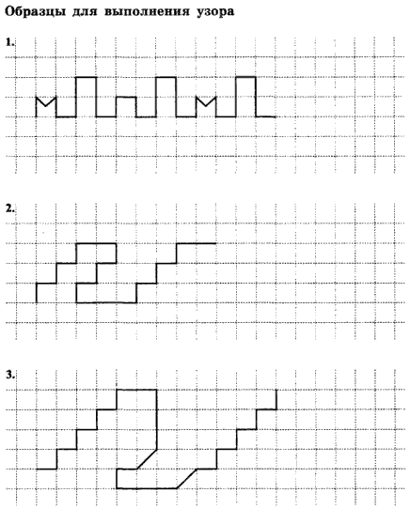
Упражнение включает в себя задание на прорисовку повторяющихся узоров. Каждый из узоров требует повышенного внимания ребенка, т.к. требует от него выполнения нескольких последовательных действий:
а) анализ каждого элемента узора;
б) правильное воспроизведение каждого элемента;
в) удержание последовательности в течение продолжительного времени.
При выполнении подобного рода заданий важно не только, насколько точно ребенок воспроизводит образец (концентрация внимания), но и как долго он может работать без ошибок. Поэтому каждый раз старайтесь понемногу увеличивать время выполнения одного узора. Для начала достаточно 5 мин.
Варианты клеточных узоров могут быть различны. Импровизируйте.
Задание можно дополнить, если попросить ребенка проверить правильность выполнения узора и исправить ошибки.

8. «Найди отличия»
Цель: развитие умения концентрировать внимание на деталях.
Ребенок рисует любую несложную картинку ( котик, домик и др.) и передает ее взрослому, а сам отворачивается. Взрослый дорисовывает несколько деталей и возвращает картинку. Ребенок должен заметить, что изменилось в рисунке. Затем взрослый и ребенок могут поменяться ролями.
Существуют и фабричные игры «Найди 5 (10, 15) отличий». Предложите малышу взглянуть на картинки, где, например, изображены два гнома (или два котенка, или две рыбки). На первый взгляд они совсем одинаковые. Но, всмотревшись внимательнее, можно увидеть, что это не так. Пусть малыш постарается обнаружить различия. Можно еще подобрать несколько картинок с нелепым содержанием и попросить ребенка найти несоответствия.

9. «Говори!»
Цель: развитие умения контролировать импульсивные действия.
Скажите следующее: «Я буду задавать тебе простые и сложные вопросы. Но отвечать на них можно будет только тогда, когда я дам команду: «Говори!» Давай потренируемся: «Какое сейчас время года?» (делаете паузу) «Говори!»; «Какого цвета у нас потолок?»... «Говори!»; «Какой сегодня день недели?»... «Говори!»; «Сколько будет два плюс три?» и т. д.»
Можно изменить сигнал: например, отвечать после хлопка, притопа и т.д. Паузы между вопросом и ответом постепенно увеличивайте или чередуйте их продолжительность.

10. Игра "Три пункта"
Игра стимулирует развитие объема внимания. Вы предлагаете ребенку занять удобную для него позу и замереть в ней, то есть не двигаться. При этом малыш должен выслушать и запомнить три пункта задания. Затем вы говорите: "Раз, два, три - беги!" - и ребенок быстро выполняет все пункты задания, причем именно в той последовательности, в какой они звучали. Задания могут быть самые разные, например:
- Самое простое задание:
- Пункт первый. Хлопни в ладоши три раза;
- Пункт второй. Назови какую-нибудь мебель;
- Пункт третий. Встань рядом с предметом, сделанным из дерева.
Когда ребенок освоится с правилами игры, можно предложить ему усложненный вариант.
- Усложненное задание:
- Пункт первый. Подпрыгни столько раз, сколько тебе лет;
- Пункт второй. Напиши в тетради название водоплавающей птицы;
- Пункт третий. Встань рядом с предметом, который начинается на букву "С".
Задание можно усложнять, увеличивая количество пунктов до 4-5.

11. Игра "Маленький жук".
"Сейчас мы будем играть в такую игру. Видишь, перед тобой поле, расчерченное на клеточки. По этому полю ползает жук. Жук двигается по команде. Он может двигаться вниз, вверх, вправо, влево. Я буду диктовать тебе ходы, а ты будешь передвигать по полю жука в нужном направлении. Делай это мысленно. Рисовать или водить пальцем по полю нельзя!
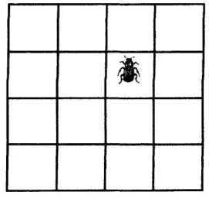
Внимание? Начали. Одна клеточка вверх, одна клеточка налево. Одна клеточка вниз. Одна клеточка налево. Одна клеточка вниз. Покажи, где остановился жук".
Если ребенок затрудняется выполнять задание мысленно, то сначала можно позволить ему показывать пальчиком каждое движение жука, или изготовить жука и двигать его по полю. Важно, чтобы в результате ребенок научился мысленно ориентироваться в клеточном поле.
Задания для жука можно придумать самые разные. Когда поле из 16 клеток будет освоено, переходите к движению по полю из 25, 36 клеток, усложняйте задания ходами: 2 клетки наискосок вправо-вниз, 3 клетки влево и т.д.

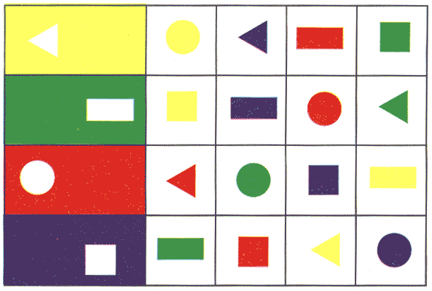
12. «Дифференциация цвета и формы».
Перед ребенком кладут лист бумаги с рисунками незавершенных фигур
Инструкция: «Здесь нарисованы прямоугольники (показать). У каждого из них не хватает кусочка. Подбери для каждого прямоугольника подходящий кусочек из всех нарисованных здесь. Посмотри, какой кусочек подходит к первому прямоугольнику?»
Затем последовательно показывают на остальные фигуры, с просьбой подобрать недостающие части к ним.

13. Упражнение «ЗЕРКАЛО»
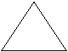
Это упражнение направлено на развитие пространственных операций, конструктивной активности мышления, наблюдательности, «зеркальности» восприятия, внимания, способности ориентироваться на образец.
На одной половине листа нарисуйте треугольником основанием вниз, а ниже – квадрат и круг. Предложите ребенку нарисовать этот рисунок вверх ногами, не переворачивая листа.
Варианты образцов могут быть разными – импровизируйте.
14. Упражнение "Бусы".
Для работы необходимо не менее шести фломастеров или цветных карандашей. Работа состоит из двух частей: I часть - выполнение задания (рисование бус), II часть - проверка работы и, в случае необходимости, перерисовывание бус.
Инструкция I: «У тебя на листочке нарисована нитка. На этой нитке нужно нарисовать пять круглых бусинок так, чтобы нитка проходила через середину бусинок. Все бусины должны быть разного цвета, средняя бусина должна быть синяя".
Инструкция II: "Сейчас я еще раз расскажу, какие нужно было нарисовать бусы, а ты проверь свои рисунки, все ли сделал правильно. Кто заметишь ошибку, сделай рядом новый рисунок". (Условие теста повторяется еще раз в медленном темпе, каждое условие выделяется голосом.)
Условия каждый раз можно изменять: увеличить количество бусинок, изменить цвет и т.д.

15.
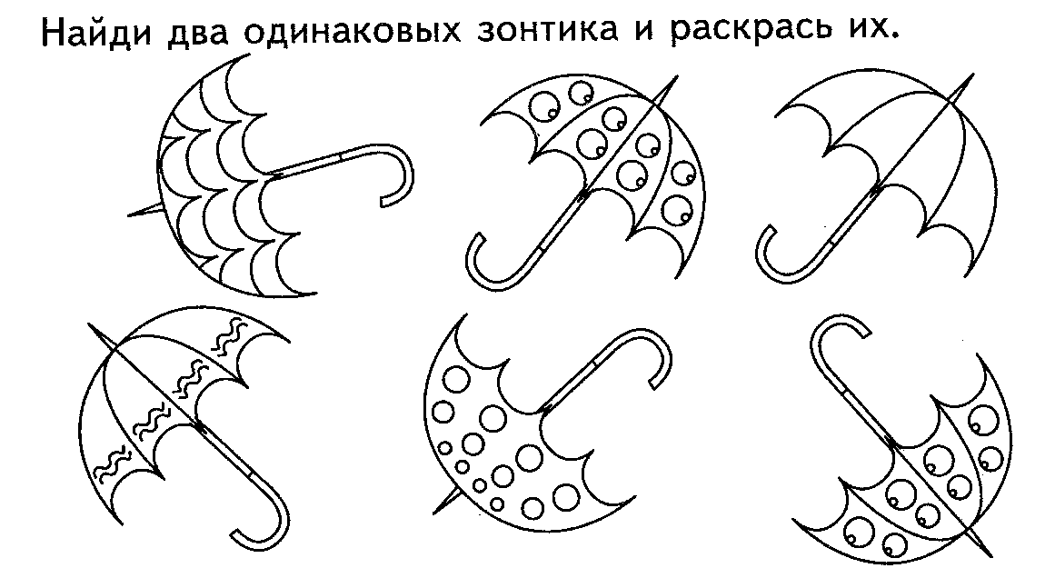

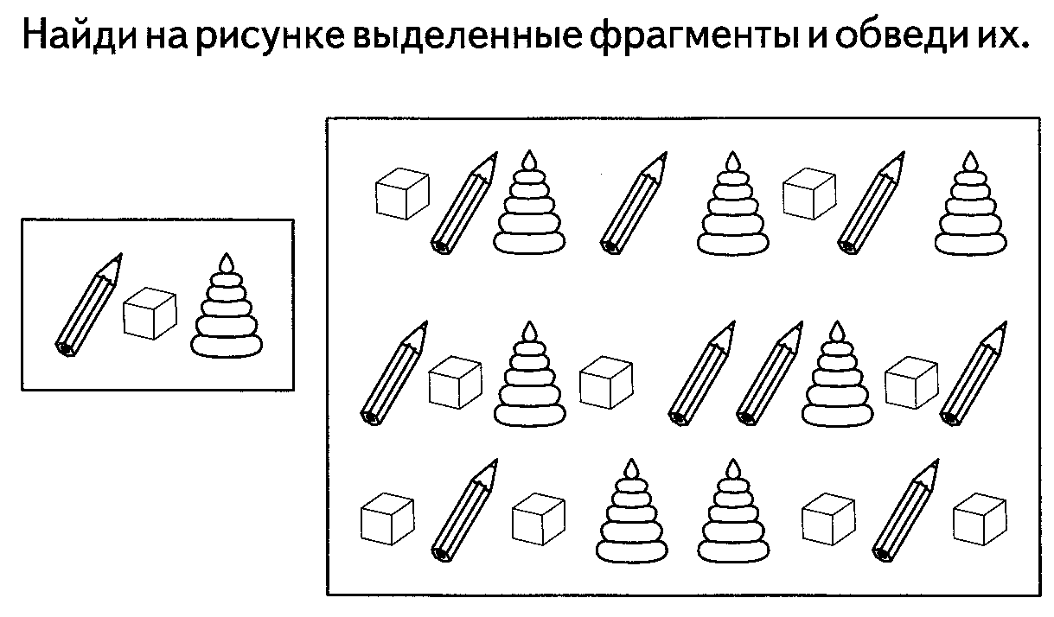
16.

Игра "Какое что бывает?".
Играя в эту игру, дети научатся сравнивать, обобщать свойства предметов и, наконец, понимать значение таких понятий как высота, ширина, длина; классифицировать предметы по форме, размеру, цвету. Сначала вопросы задает взрослый, а ребенок отвечает. Потом нужно дать возможность ребенку проявить себя.
Примеры:
- Что бывает высоким? (дерево, столб, человек, дом). Здесь уместно спросить, что выше - дерево или дом; человек или столб.
- Что бывает длинным? (коротким)
- Что бывает широким (узким)?
- Что бывает круглым (квадратным)?
В игру можно включать самые разные понятия: что бывает пушистым, мягким, твердым, острым, холодным, белым, черным и т.д.

